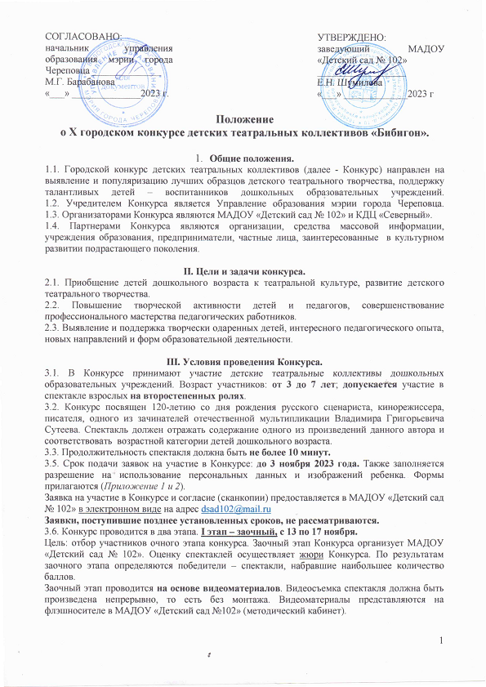**Видео предоставляется до 10 ноября** **2023 года**.Вместе с видеоматериалами представляется афиша спектакля.

3.7. Заявка сопровождается **программкой**, в которой содержится информация: наименование ДОУ, название театрального коллектива, название спектакля, Ф.И.О. руководителя театрального коллектива, действующие лица и исполнители (с указанием возраста), другие участники коллектива.

3.8. **II этап – очный.** Цель: выявление победителей по результатам конкурсного показа спектакля. В очном этапе Конкурса принимают участие победители заочного этапа.

Время проведения очного этапа (конкурсного показа): **заключительный концерт состоится 26 ноября 2023 года** **в 11.00 на сцене культурно-досугового центра "Северный».**

**Репетиции состоятся 23 и 24 ноября 2023 года по графику**. Место проведения репетиции и заключительного концерта: КДЦ «Северный». В день репетиции театральные коллективы – участники городского этапа Конкурса предоставляют в жюри программки в количестве **7 экземпляров**.

**IV. Жюри конкурса.**

4.1. В состав жюри Конкурса входят специалисты в области культуры и искусства, специалисты управления образования, дошкольных образовательных учреждений.

4.2. Жюри Конкурса осуществляет оценку спектаклей на основании утвержденных критериев.

4.3. Решение жюри объявляется после проведения Конкурса. Решение жюри является окончательным. Результаты конкурса не пересматриваются.

**V. Критерии оценки представленных работ.**

5.1. Ценность педагогической работы:

• Воспитательная направленность спектакля.

• Соответствие материала возрасту и возможностям исполнителей.

• Работа с источником (произведением): его корректная переработка, уважительное отношение к оригиналу.

5.2. Творчество актеров-исполнителей:

• Творческая свобода и раскрепощенность, умение импровизировать.

• Актерская выразительность, эмоциональность (речь, мимика, пластика).

• Наличие актерской индивидуальности.

5.3. Ансамблевость:

• Включенность исполнителей в общую работу.

• Уровень партнерского взаимодействия и партнерской поддержки на площадке.

5.4. Визуальное оформление спектакля:

• Соответствие оформления (декораций, костюмов, грима, реквизита, света) жанровому решению спектакля.

• Оригинальность визуального образа спектакля.

5.5. Музыкальное оформление спектакля:

• Соответствие музыкального решения целостному образу спектакля.

• Адекватность музыкального подбора возрасту исполнителей.

• Эмоциональная выразительность и музыкальная чистота исполнения «живых» музыкальных номеров.

5.6. Пластический образ спектакля:

• Соответствие пластического решения целостному образу спектакля.

• Уровень пластических (хореографических) умений детей.

• Оригинальность и разнообразие пластического рисунка спектакля в целом.

**VI. Награждение по итогам конкурса.**

6.1. По итогам конкурса присуждаются призовые места и (или) определяются победители в номинациях(по решению жюри).

6.2. **Гран-при** определяется путем голосования членов жюри и присуждается одному из участников, набравшему наибольшее число голосов. По решению жюри Гран-при может не присуждаться.

6.3. **Приз «Счастливое местечко»** присуждается зрителю в результате лотерейного розыгрыша – по номеру ряда и места в зрительном зале.

6.4. Все участники конкурса награждаются Дипломами участника. Победители (коллективы и актеры) награждаются Дипломами победителя по местам и номинациям.

**VII. Финансирование конкурса.**

7.1. Источниками финансового обеспечения Конкурса могут быть спонсорские благотворительные взносы, доходы от продажи билетов, другие поступления.

**VIII. Оргкомитет.**

8.1. Заведующий МАДОУ «Детский сад № 102» Шумилова Е.Н., тел. 49-35-02.

8.2. Старший воспитатель Меньшикова В.Н., тел. 8921-147-02-20.

*Приложение 1*

Угловой штамп МАДОУ

В организационный комитет

Городского конкурса детских

театральных коллективов «Бибигон»

ЗАЯВКА.

Просим Вас включить в состав участников X городского конкурса детских театральных коллективов «Бибигон» коллектив МАДОУ «Детский сад № __»:

Количество детей: _____

Фамилия, имя детей, возраст:

1.

2.

3……

Название спектакля:

Руководитель(и) театрального коллектива (ФИО полностью, должность):

Контактный телефон:

Заведующий МАДОУ

М.П.

*Приложение 2*

Заведующему

МАДОУ «Детский сад №..»

РАЗРЕШЕНИЕ НА ИСПОЛЬЗОВАНИЕ

ПЕРСОНАЛЬНЫХ ДАННЫХ И ИЗОБРАЖЕНИЙ РЕБЕНКА

Я, _______________________________________________________________________, разрешаю на безвозмездной основе использовать персональные данные и публиковать фотографии и видео моего сына / дочери

ФИО: ___________________________________________________________________________,

на которых он (она) изображен (а), на официальном сайте образовательного учреждения, сайте управления образования мэрии г.Череповца, в социальной сети ВКонтакте, в качестве иллюстраций на мероприятиях: семинарах, конференциях, конкурсах, мастер-классах.

Настоящим я удостоверяю, что являюсь родителем ребенка и имею полное право давать настоящее разрешение. Я подтверждаю, что полностью ознакомлен (а) с вышеупомянутым разрешением.

Подпись:

Дата: